Kilka pomysłów na upominek z okazji

Dnia Mamy

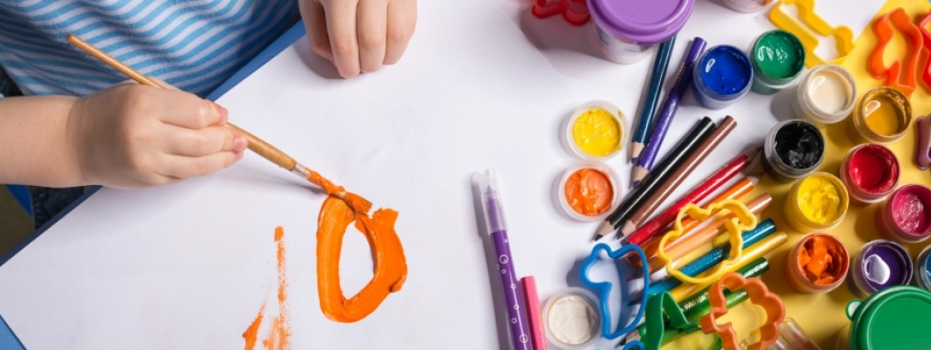
Każda mama uwielbia spędzać czas ze swoim dzieckiem – nie ma chyba nic bardziej oczywistego. Nie trzeba wiele, żeby sprawić radość jednej z najważniejszych osób w życiu dziecka. Najlepszym prezentem, jaki mama może otrzymać od swojej pociechy, jest wspólne spędzenie z nią czasu. Trzeba tylko wymyślić, jak ten czas wykorzystać, aby przy okazji dobrze się bawić.

Oczywiście ważne jest, aby upominek spodobał się obdarowanemu. Jednak nieważne, co podarujemy mamie, własnoręcznie wykonany prezent zawsze będzie wyjątkowy. Podarunki, w których wykonanie wkłada się serce, zawsze mają większą wartość dla rodziców. Właśnie takimi prezentami dzieci pokazują, jak niezwykłą osobą jest dla nich mama i ile dla nich znaczy. Samodzielne wykonanie upominku wymaga trochę więcej trudu niż wyjście do sklepu, ale uśmiech na twarzy bliskiej nam osoby jest największym podziękowaniem.
Można także zaskoczyć mamę całkowicie i samemu lub z pomocą taty wykonać prezent. Nie zapominajmy jednak o tym, żeby poświęcić mamie czas, szczególnie w dniu jej święta. Wspaniałym pomysłem będzie ozdobienie upominku razem z mamą. Podczas dekoracji najlepiej użyć kolorów i kształtów, które mama najbardziej lubi. Wiosenny naszyjnik z zawieszką z motylkiem, kwiatkiem czy serduszkiem – a może wszystkimi elementami – powinien spodobać się mamie.

Własnoręcznie wykonany prezent będzie nietypowy i niepowtarzalny. Dziecięca wyobraźnia nie ma pod tym względem żadnych ograniczeń. Stworzenie czegoś samemu jest lepszym rozwiązaniem niż zakup drogiego, a niejednokrotnie nietrafionego, prezentu. Maluch z rękami brudnymi od gliny czy z buzią ubrudzoną farbami, ale z uśmiechem na ustach, będzie widokiem, który mama zapamięta na długo.

Oto przykłady:

Laurka z serduszkiem

Potrzebne będą:

- kolorowy papier
- kolorowa bibuła
- długopis
- kredki
- nożyczki
- klej
- linijka
- ołówek

Wykonanie:

Kartkę papieru składamy na pół. Ołówkiem zaznaczamy podłużne linie w poprzek kartki i zamalowujemy je kredkami na różne kolory. Z bibuły również wycinamy różnokolorowe paski i przyklejamy je na kartkę. Z kolorowego papieru wycinamy podłużny pasek mający długość kartki. Naklejamy na niego wcześniej przygotowane serce i podpisujemy "Mama" – całość naklejamy na kartkę.

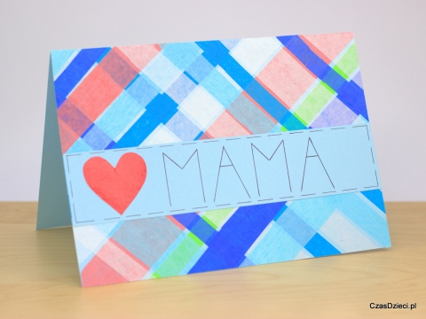

Kolorowy naszyjnik z gliny
Potrzebne będą:

- glina samoutwardzalna
- igła lub wykałaczka
- plastikowy nożyk
- plastikowy wałek
- kartka z bloku technicznego
- ołówek
- farby
- sznurek
- werniks wodny akrylowy
*użyliśmy produktów marki JOVI
Wykonanie:
Kawałek gliny rozwałkowujemy na grubość około 0,5 cm. Na kartce z bloku rysujemy kształt serca, motylka i kwiatuszka (możemy skorzystać z gotowych szablonów). Wycinamy je i przykładamy do gliny. Odrysowujemy kształt za pomocą igły lub wykałaczki i wycinamy go plastikowym nożykiem. W środku każdego koralika za pomocą igły lub wykałaczki tworzymy dziurki. Koraliki zostawiamy do wyschnięcia na około 24 h. Po tym czasie malujemy je farbami (możemy pokryć również warstwą werniksu wodnego akrylowego). I na koniec, gdy farba i werniks wyschną, nawlekam

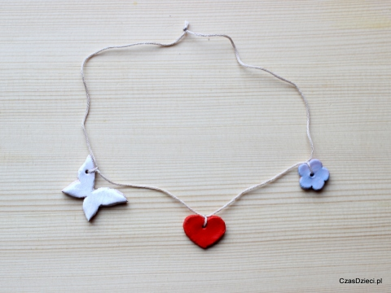

Wazonik ze słoika
Potrzebne będą

- niewielki słoik
- szeroka taśma koronkowa lub kawałek firanki
- klej
- sznurek

Wykonanie:

Słoik owijamy taśmą koronkową lub paskiem wyciętym z firanki. Tasiemkę lub firankę sklejamy w kilku miejscach. Przewiązujemy sznurkiem. Do środka możemy włożyć kwiaty wykonane z bibuły.

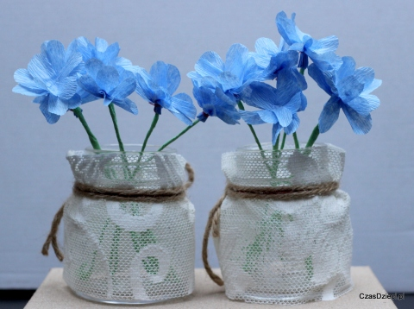

Laurka z sercem
Potrzebne będą:

- szary papier/tektura
- kawałek tkaniny
- mulina
- igła

Wykonanie:

Z szarego papieru/tektury wycinamy prostokąt. Z tkaniny wycinamy serce. Przyszywamy je do laurki. Na górze i na dole wyszywamy rząd krzyżyków.

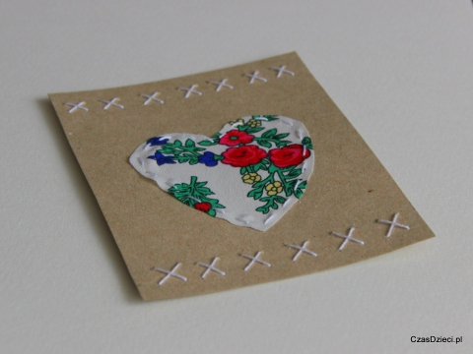

Papierowe tulipany
Potrzebne będą:

- rolki z papieru toaletowego
- papier kolorowy
- kolorowy brystol
- klej
- nożyczki

Wykonanie:

Odcinamy fragment rolki. Oklejamy go zielonym papierem. Z kolorowego brystolu wycinamy kształt kwiatu tulipana. Rolkę nacinamy w dwóch miejscach. W nacięcia wkładamy kwiat. Ze złożonego zielonego papieru wycinamy kształt liści. Sklejamy dwie warstwy na brzegach i nakładamy na rolkę.

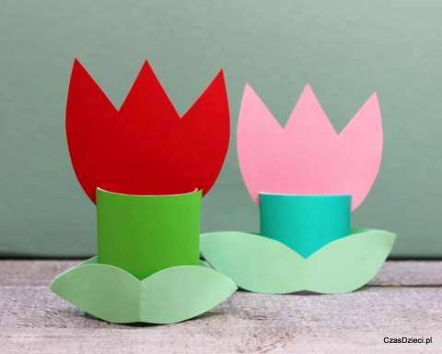
Małgorzata Petelicka

